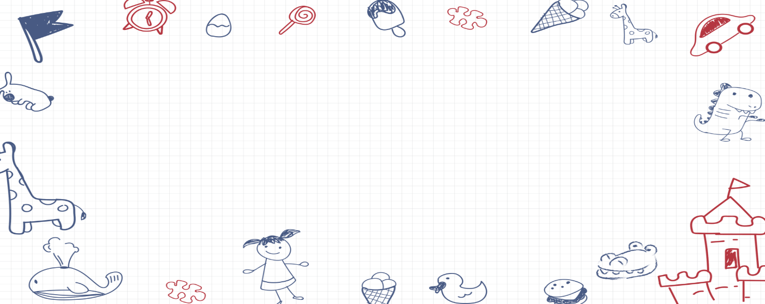

**大四班一日生活**

10月16日

、月日

* **出勤情况**

今天来园29人，3人请假。

集体活动

科学《四大发明》

中国是有着悠久历史的文明古国，聪明的中国人有着几千年的文明历史。在古代就有了四大发明，给人们带来了突飞猛进的变化和发展。造纸术、火药、指南针、印刷术的发明让整个世界都是一个飞跃的发展和进步。通过了解四大发明、探索科学，在说说、讲讲、看看中体验科学的魅力，进一步感受古代中国人发明纸对社会发展进步的巨大贡献。

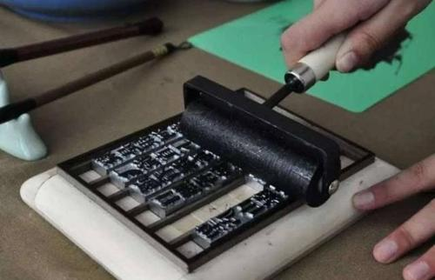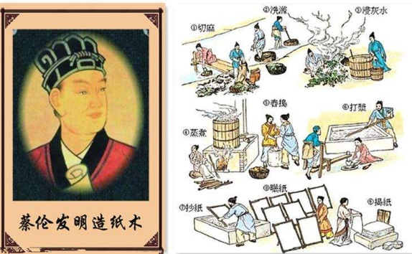

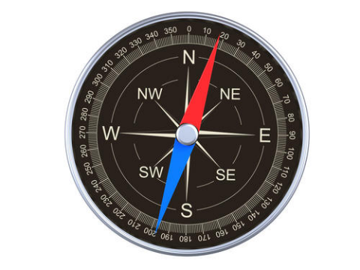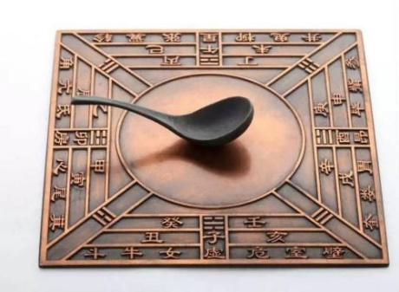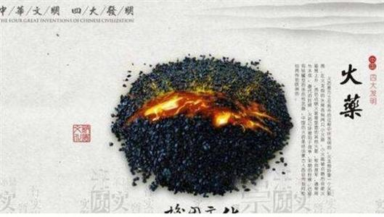

宗韫玉、王诺婉、冯欣、王若鑫、王秋瑶、胡奕可、谌睿、阴少帅、王楷博、梁峻晰、蒋翊晗、张奕涵、徐梓赫、王知霖、章昕媛、谭沁、徐筱晞、丁曼婷、郑书韵、杨易、周艺天、吴文欣、张悦威、徐佳伊、李慕妍、李璟睿、魏锦宸、许诺言在了解中国古代四大发明中，知道了造纸术是蔡伦发明的、活字印刷术是毕昇、火药是孙思邈、指南针。

户外活动

今天在后操场进行了户外混班游戏，孩子们根据自己的兴趣自由选择游戏。

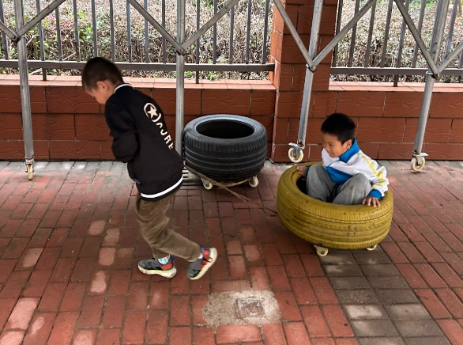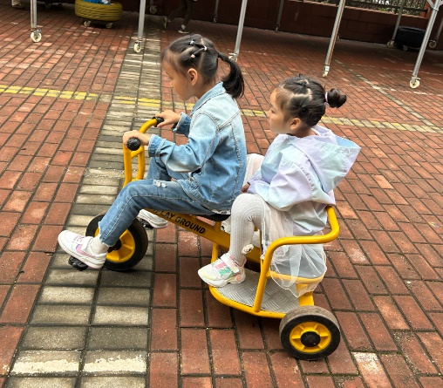

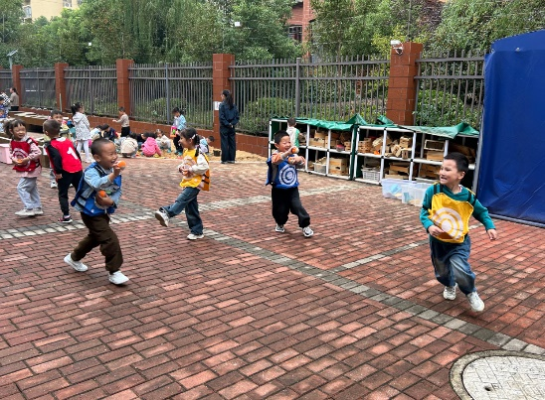

区域游戏

区域游戏时间，孩子们根据自己的兴趣选择了游戏。

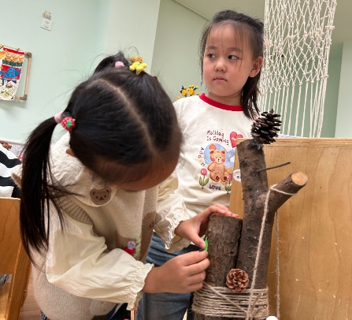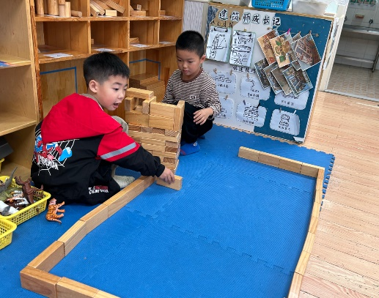

魏锦宸和徐梓赫在地面建构进行搭建城堡。

谭沁和李慕妍在美工区为秋天的池塘设计一些小蜗牛。

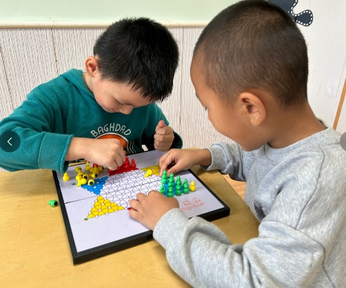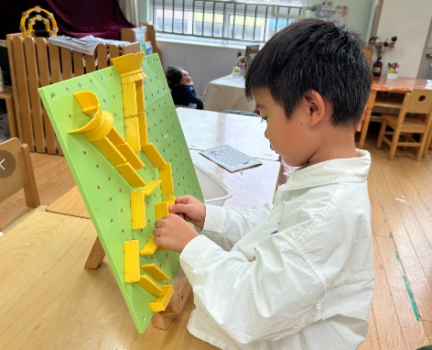

王知霖在益智区探索小球扑通的游戏。

谌睿、杨易在对弈跳棋的游戏。

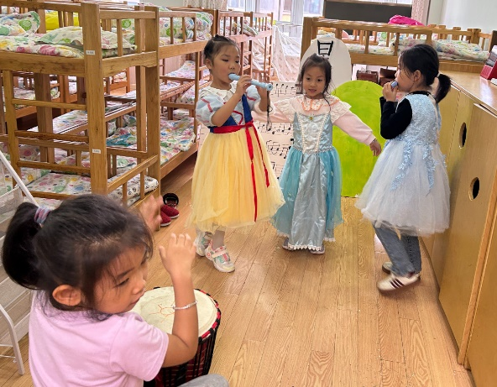

王秋瑶、徐筱晞、冯欣、章昕媛在音乐区跟随着旋律表演和演奏。

本周食谱

今天是周三，食谱如下。

